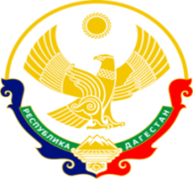
МИНИСТЕРСТВО ОБРАЗОВАНИЯ И НАУКИ РЕСПУБЛИКИ ДАГЕСТАН
МУНИЦИПАЛЬНОЕ КАЗЕННОЕ ОБЩЕОБРАЗОВАТЕЛЬНОЕ УЧРЕЖДЕНИЕ «НИЖНЕКАЗАНИЩЕНСКАЯ СРЕДНЯЯ ОБЩЕОБРАЗОВАТЕЛЬНАЯ ШКОЛА №4 им. М.ХАНГИШИЕВА»
РЕСПУБЛИКА ДАГЕСТАН БУЙНАКСКИЙ РАЙОН,С.НИЖНЕЕ-КАЗАНИЩЕ 368205

Информация
о проведённом мероприятии «Прощай азбука» в 1 классе.
16.02.2018г. в МКОУ «Нижнеказанищенская СОШ №4» классным руководителем 1 класса Гусейновой С.Ш. было проведено мероприятие «Прощай Азбука».
В мероприятии принимали участие учащиеся 1 класса- (14 уч-ся), 5 класса - (3 уч-ся ), администрация и преподаватели школы , а также родители учащихся 1 класса.

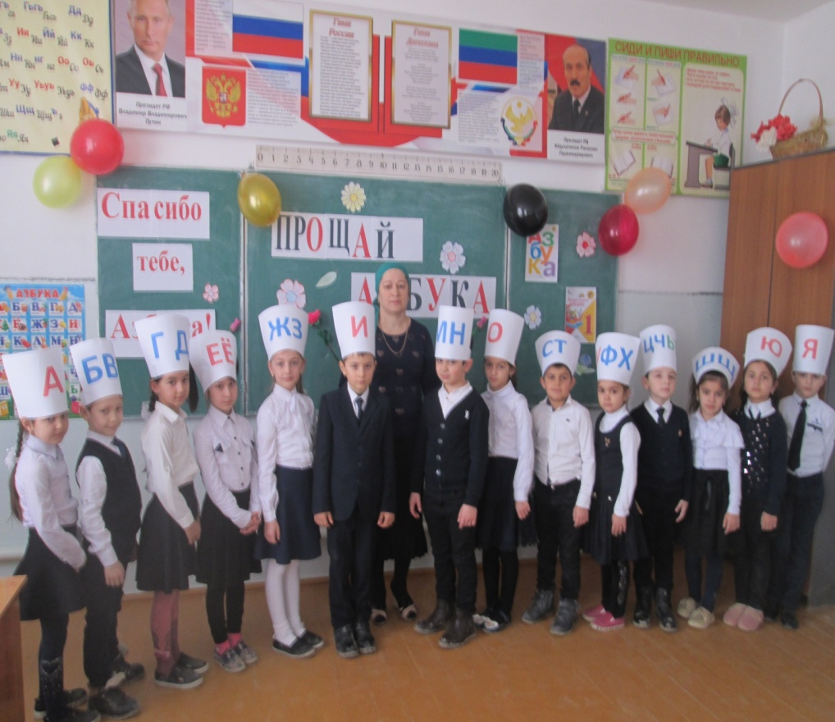
- 1класс на празднике «Прощай Азбука».

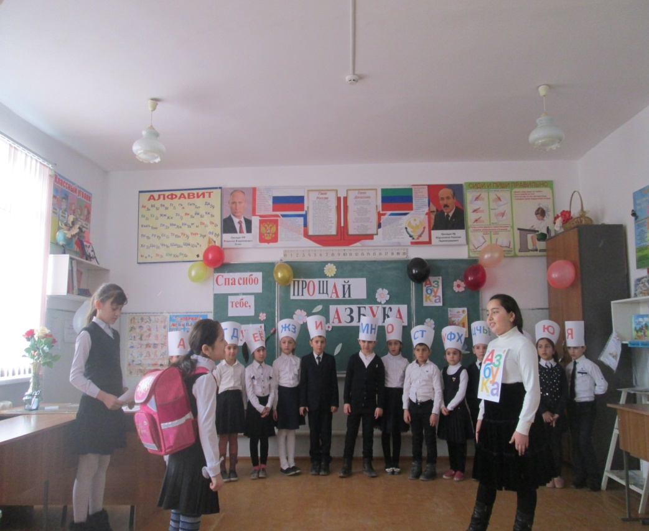
2. Сценка 5 класса с учащимися 1 класса.

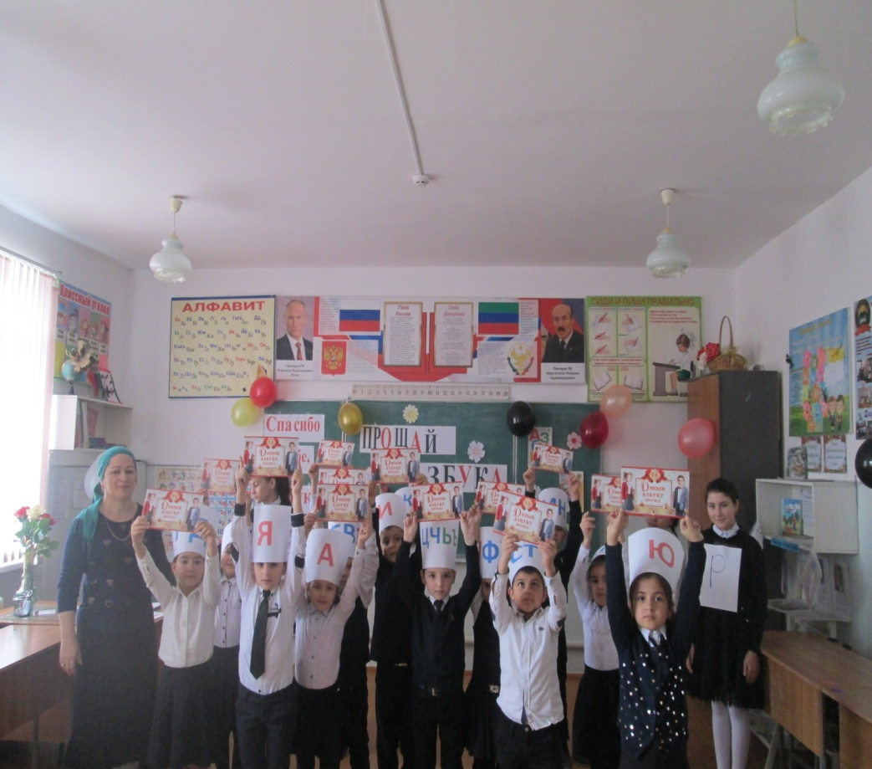
- 1класс с вручёнными дипломами об окончании Азбуки.

Директор школы /Абдуллатипова З.И./

